Hönnun tölvuleikja

Highburn fortress
Útgáfa 1.1 af 1.4

Verkáætlun fyrir
Highburn fortress

Útgáfusaga
Nafn | Dags | Ástæða breytinga | Útgáfa
Útgáfa 1.0 |  | Frumútgáfa við Hlið 1 | 1.0

Viðheft gögn

- Tímaáætlun
- Skipurit verkefnis (ekki krafa í Sprint 1)
- Upplýsingar og samskipti (ekki krafa í Sprint 1)

Samantekt

Sprint 1

Ath. Texti innan hornklofa (<>) er leiðbeinandi og þarf að aðlaga að verkáætlun eða fjarlægja og bæta inn í staðinn eiginn texta. Fyllið út viðeigandi töflur.

Yfirlit
Kastalaleikur með 4 borðum. Til þess að halda áfram á næsta borð þarf að klára verkefni núverandi borðs. Til að komast í næsta borð þarf að klára verkefni borðsins og fara að næstu dyrum. Þá opnast nýtt borð.
1. borð - safna hlutum og forðast/drepa óvini.
2. borð - kveikja eld í miðju borðsins og forðast/drepa óvini.
3. borð - þarft að komast að seinustu hurðinni með því að komast fram hjá óvinum, einnig eru vopn. sem að hægt er að sækja, en er ekki nauðsynlegt.
4. borð - drepa drekann til þess að bjarga prinsinum.

Sprint 1 er áætlað að klárist föstudaginn 8. febrúar 2019 þegar fyrstu útgáfu þessarar verkáætlunar er skilað.

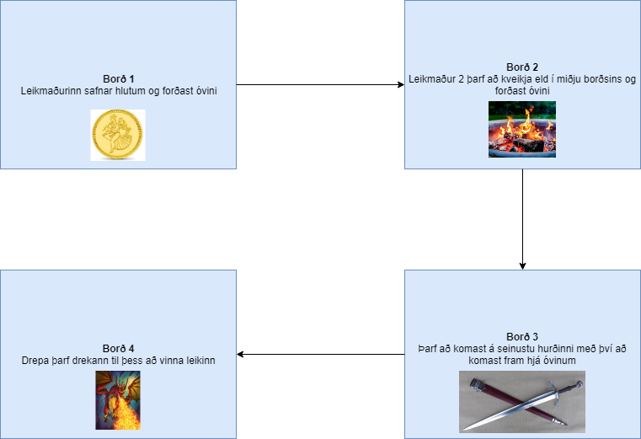
Mynd 1. Myndin sýnir skematískt hvernig kerifslausnin er samansett

Mynd 1 sýnir hvað gerirst í hverju borði og hvernig þau tengjast saman

Markaðurinn

Þegar markaðurinn er gaumgæfilega skoðaður þá má sjá að það er ekki mikil vöntun á leik sem þessum. Leikjasniðið er vel þekkt en engu að síður er það alltaf vinsælt.

Upplýsingar um verkefnið

Upplýsingar um verkefnið
Heiti | Highburn Fortress
Ábyrgðarsvið | Verkefnisteymið Hakkarar
Verkefnanúmer | 007
Verkefnisstjóri | Lovísa Rut Tjörvadóttir

Markmið
Markmið verkefnisins er að búa til frumgerð af tölvuleik með kastalaþema. Söguþráður leiksins sækir innblástur í hefðbundnar þjóðsögur sem eiga uppruna í vestur-Evrópu.

Gæði
Gæði leiksins er mikilvægt en viðmót leiksins á að vera gott og auðvelt og mikilvægi grafíkarinnar kemur þar á eftir.

Verkferlar

Þeir verkferlar sem að við notum við gerð verkefnisins er Agile, (Scrum)

Mannauður
Þrír starfsmenn eru í teyminu sem ber heitið „Hakkararnir“ og eru það Lovísa Rut Tjörvadóttir (verkefnisstjóri), Jessý Jónsdóttir (listrænn stjórnandi) og Davíð Hringur Ágústsson (aðalforritari).

Kostnaður
Heildar kostnaður verkefnisins eru 768.000kr en nánari útreikninga á honum má sjá í kafla 4.6.5.

Markaður
Óskandi er að leikurinn henti sem breiðasta aldursbili en þó gert ráð fyrir að aðalmarkhópurinn sé 10-12 ára. Framtíðarsýn leiksins er að fleiri en einn geti spilað leikinn í einu sem og að fá inngöngu inn á Leikjanet.is.

Mílu Steinar (Vörður)
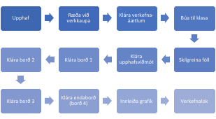

Umfang
Fjöldi klasa er áætlaður 20 klasar með 100 föllum og tímarnir sem varið verður í verkefnið verður í kringum 64 klst á hvern starfsmann (0.2*8*5*8).

Skipulag

Vinnumódel og verktæki
--

Samskipti við önnur verkefni
Ekki er gert ráð fyrir því að önnur verkefni komi að gerð þessa verkefnis.

Mannauður

Þátttakandi | Hlutverk
Lovísa Rut Tjörvadóttir | Verkefnisstjóri
Jessý Jónsdóttir | Listrænn Stjórnandi
Davíð Hringur Ágústsson | Aðalforritari

Yfirlit yfir útgáfuna

Markmið
Þessi fyrsta útgáfa er sniðin að þörfum viðskiptavinarins sem lýst er í notendasögum sem má lesa hér að neðan. Markmið útgáfunnar er að gera tölvuleik með kastalaþema þar sem leikmaður fer í gegnum fjögur leikborð með vopn og drepur óvininn og leysir þrautir.

Helstu eiginleikar
Sjá má töflu með notendasögum í viðhengi.

Verkáætlun

Dagsetningar fyrir verkefnið

Verkþáttur | Ábyrgur | Skiladagur
Frumgreiningu lokið | Verkefnastjóri | 8. febrúar
Greiningu lokið | Aðalforritari | 8. febrúar
Hönnun og Framkvæmd lokið | Verkefnisteymi | 28. febrúar
Virknisprófunum lokið | Listrænn stjórnandi | 10. mars
Kerifsprófunum lokið | Aðalforritari | 22. mars
Viðskiptapróf lokið afhending | Verkefnisteymi | 4. apríl

Greining

Verkþáttur | Ábyrgur | Skiladagur
Frumgreining kröfur | Verkefnisstjóri | 8. febrúar
Greining innleiðing | Aðalforritari | 1. mars
Prótótýpur | Listrænn stjórnandi | 29. mars

Hönnun og Forritun

Verkþáttur | Ábyrgur | Skiladagur
Hönnun (Design Specification) Prótótýpur | Listrænn stjórnandi | 20. febrúar
Framkvæmd | Verkefnisstjóri | 15. mars
Einingaprófun | Aðalforritari | 25. mars

Prófanir

Verkþáttur | Ábyrgur | Skiladagur
Greining Prófáætlun | Aðalforritari | 28. mars
Skipulagning prófana | Verkefnisstjóri | 29. mars
Virknisprófun | Aðalforritari | 30. mars
Heildarprófanir | Aðalforritari | 31. mars

Afhending

Verkþáttur | Ábyrgur | Skiladagur
Viðtökuprófanir | Listrænn stjórnandi | 17. mars
Útgáfulýsing | Listrænn stjórnandi | 26. mars
Uppsetning útgáfu? | Listrænn stjórnandi | 27. mars
Senda upplýsingar um útgáfu, dagsetnignar, breytingar, til ábyrgðaraðila | Verkefnisstjóri | 30. mars

Áætlun

Verkferlar
---

Mílu Stein 1 (Sprint 1)

Áætlun með undirvörðum fyrir Mílu Stein 1.
MS1.1. - Greiningu lokið. Notendasögur (kröfurgerðir), umfangsmat og
verkefnaáætlanir
MS1.2. - Seinni hluta greingar lokið (Tasks). Þarfagreining/Hönnunarillögur,
verkefnaáætlanir
MS1.3. - Fyrri hluta hönnunar lokið. Kerfishönnun með UML og sequence-diagrams
MS1.4. – Farið yfir notendasögur og UML klasa til þess að undirbúa fyrir næsta sprett

Verkefnahlið (Sprint 1)

Áætlun fyrir verkefnahlið. Dagsetningar miðast við fund kennara og verkhópsins eftir endurgjöf á skilum fyrir hvern sprett.
Hlið 1: 8. febrúar
Hlið 2: 1. mars
Hlið 3: 22. mars
Hlið 4: 29. mars
Hlið 5: 12. apríl

Mannauður
Í næsta verkhluta mun verkefnastjórinn leggja línurnar fyrir næstu sprinti, listræni stjórnandinn mun byrja að huga að hvernig útlit leiksins á að vera og aðalforritarinn byrja að forrita fyrstu klasana.
Sjá má tímaáætlun og burndownrate í viðhengi

Kostnaður

Kostnaður m.v. 3 starfsmenn í 20% vinnu þar til verkefni er skilað í 15 viku annarinnar er: 3*4000**8*5*(15-7)*0.2 = 768.000kr, þetta er starfsmannakostnaður og ekki er gert ráð fyrir öðrum kostnaði við þetta verkefni. Ef kostnaðurinn fer fram úr áætlun þá er hægt að skoða möguleikann á styrkjum gegn auglýsingu, svosem orkudrykkurinn Burn.

Skipulag

---

Áhættumat

Sjá má áhættumatið í viðhengi

Gæði
---

Verkefna lok

Önnur málefni

-

Viðauki

[1] Burndownrate /Tímaáætlun

[3] Höfuð kröfulýsing /Megin kröfur (notendsögur) fyrir heildarlausn

[4] Áhættumat /Miðast við lok á Sprint 3

[5] UML klasar /Klasar sem þarf að forrita

